LUMIERE POLARISEE

1 – Biréfringence

1.1 – Mise en évidence

Avec le prisme de spath (possibilité de déterminer le signe n_{e}-n_{o}) ou avec le rhomboèdre de spath.
Former l’image d’un trou circulaire (diaphragme à iris, diamètre 2 cm) sur un écran. Placer derrière la lentille de projection le prisme de spath (axe optique parallèle aux arêtes du prisme). Les deux images sont polarisées perpendiculairement (action d’un analyseur polaroïd). En déduire les places respectives des images ordinaire et extraordinaire.
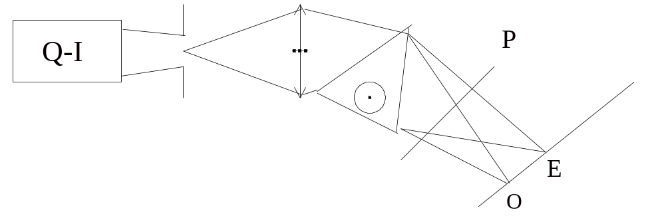
Avec le rhomboèdre, on peut opérer de même (diminuer le diamètre du trou pour séparer les deux images) en plaçant le cristal avant la lentille de projection . Faire tourner le cristal dans un plan perpendiculaire au faisceau.
Avec le rhomboèdre, on peut aussi utiliser un rétroprojecteur pour projeter un transparent : on place la lame sur le transparent et on la tourne dans son plan : une des images (l’extraordinaire) tourne autour de l’autre.

1.2 – Etude de lames cristallines

Mise en évidence des lignes neutres
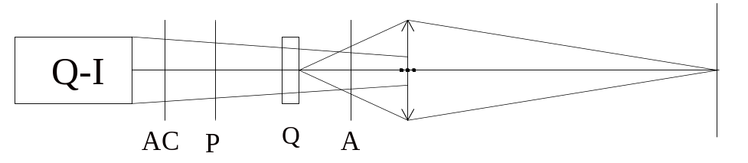
Faire l’image de la lame (spath parallèle à l’axe d’épaisseur 1 à 4 mm). Placer un polariseur avant la lame (ne pas oublier l’anticalorique) et un polariseur après. En l’absence de la lame, croiser P et A. Placer la lame : la lumière réapparaît en général. Faire tourner la lame dans son plan : on trouve deux directions perpendiculaires qui rétablissent l’extinction : les directions de P et A sont celles des lignes neutres de la lame.

Interférences en lumière polarisée
Si l’on effectue l’expérience précédente avec une lame biréfringente assez mince, la lumière qui réapparaît est colorée et le maximum de coloration est obtenu lorsque les lignes neutres sont à 45° de P et A.
Passer en P et A parallèles : couleurs complémentaires.
Interprétation : la vibration incidente est décomposée sur les deux lignes neutres et à la sortie de la lame, les deux composantes seront déphasées de ϕ = 2 π δ/λ où la différence de marche δ = 2 Δn e. L’analyseur recompose ces deux vibrations sur la même direction.
Comme lame mince, on pourra prendre des lames de Quartz de quelques dizaines de µm d’épaisseur ou des diapositives avec plusieurs épaisseurs de « scotch ». Ajouter une lame demi-onde ou quart d’onde (en fait une lame introduisant 280 ou 140 nm de différence de marche) . Comment évoluent les couleurs observées. Vérifier en utilisant l’échelle des teintes de Newton (tableau donnant la teinte en fonction de la différence de marche entre les deux vibrations.

Utilisation du compensateur de Babinet
Placer le compensateur à la place de la lame précédente : on observe des franges rectilignes irisées (frange centrale noire entre P-A croisés). Etalonner l’appareil en plaçant un filtre interférentiel et tourner la vis micrométrique pour faire défiler une (ou deux) franges : cela correspond à une différence de marche de λ (ou 2λ).
Repasser en lumière blanche et ajouter une lame biréfringente mince (lignes neutres parallèles à celles du compensateur) : les franges sont décalées. Les remettre à la position initiale en tournant la vis : par règle de trois, on obtient la différence de marche introduite par la lame.

Spectre cannelé de biréfringence
Quand la lame est épaisse (1 à 4 mm de spath taillé parallèlement à l’axe), on n’observe plus de teinte mais un « blanc d’ordre supérieur ».
Former le spectre de la lumière correspondante sur un écran ou en enregistrement avec le monochromateur. Dans ce dernier cas, on peut remonter à la valeur de Δn (soit |n_{e} – n_{o}| si la lame est taillée parallèlement à l’axe optique.

Autres expériences
- Etude en lumière convergente d’une lame taillée perpendiculairement à l’axe (croix noire ou blanche, anneaux irisés).
- Etude en lumière convergente d’une lame taillée parallèlement à l’axe en monochromatique (ou en lumière blanche, avec deux lames superposées, axes optiques croisés) : magnifiques hyperboles.
- Le barreau magique : prendre le barreau de plexiglas et l’éclairer longitudinalement par un faisceau laser polarisé. Lorsque les lignes neutres de la lame (dans le plan de la plaque de départ et sa perpendiculaire) sont à 45° de la vibration incidente, le faisceau à l’intérieur du barreau paraît pointillé lorsqu’on regarde transversalement suivant la direction de la vibration initiale : au cours de la progression de la lumière dans le barreau, la vibration passe successivement par des natures rectiligne, elliptique, circulaire, elliptique, rectiligne perpendiculaire, etc ….
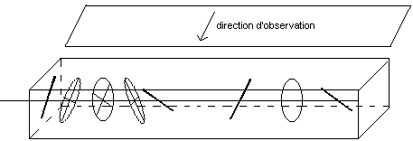

1.3 – Biréfringence provoquée

Photoélasticimétrie
Utiliser un rétroprojecteur. Placer une grande feuille de polaroïd sur le condenseur et un polariseur peu après la lentille et le miroir et croiser P et A.
Placer l’échantillon (plexiglas contraint ou feuille de polystyrène étirée) sur le polaroïd. Faire tourner dans son plan . Interpréter les lignes noires et les colorations.

Afficheurs à cristaux liquides
Placer l’afficheur entre P et A croisés. Applique une tension alternative (BF) sur les électrodes.
Effet Kerr
A faire avec le cristal de PZLT . Eventuellement superposer le compensateur de Babinet.

2 – Polarisation rotatoire

2.1 – Mise en évidence en monochromatique. Propriétés
Utiliser un laser HeNe (polarisé d’origine ou avec un polariseur) et éteindre avec un analyseur. Placer le cristal de Quartz (taillé perpendiculairement à l’axe pour s’affranchir de la biréfringence) entre P et A et bien perpendiculairement au faisceau (se servir du faisceau réfléchi) : la lumière est rétablie. On ramène à l’extinction en tournant l’analyseur d’un angle θ (la rotation de la lame n’a pas d’influence contrairement à l’expérience 1.2 sur les lignes neutres).
Vérifier que cette rotation dépend de l’épaisseur et de la nature (dextrogyre ou lévogyre).

2.2 – Expérience en lumière blanche : dispersion rotatoire
Cette fois, éclairer la lame avec une Quartz-iode en faisceau sensiblement parallèle (agir sur le condenseur) et faire son image sur l’écran.
Placer P et A de part et d’autre de la lame : on observe une image colorée dont la couleur dépend de l ‘angle entre P et A. Attention : ces couleurs ne proviennent pas d’interférences mais de l’extinction plus ou moins complète des vibrations dont la direction dépend de la longueur d’onde.
On peut étudier la loi θ = f (λ) au moyen de filtres interférentiels : loi en a + b/λ²

On peut aussi faire le spectre cannelé de polarisation rotatoire. En tournant l’analyseur, on déplace les cannelures.

2.3 – Polarisation rotatoire magnétique
Voir annexe 6

3 – Production et analyse d’une lumière polarisée

3.1 – Polarisation rectiligne par réflexion (loi de Malus, angle de Brewster)
Utiliser l’appareil de Norremberg où l’on peut faire varier à la fois les angles d’incidence sur chaque miroir et l’angle entre les deux plans d’incidence.
L’intensité lumineuse est nulle lorsqu’on a simultanément :
- les plans d’incidence croisés
- chacun des angles d’incidence vérifie la relation de Brewster : tan i = n (56 ° pour du verre d’indice 1.5)

3.2 – Utilisation de l’analyseur à pénombre
Utiliser le modèle d’analyseur et faire son image sur un écran (en toute rigueur en monochromatique vert mais, en pratique, on peut garder la lumière blanche). Placer un polariseur avant l’instrument : on observe deux plages d’éclairement différent. Faire tourner le disque interne pour obtenir le même éclairement (si l’on n’y arrive pas, c’est que l’analyseur est à l’envers avant-arrière) puis tourner l’ensemble externe pour obtenir l’extinction sur les deux plages.
A partir de cette position, introduire un petit angle de pénombre en tournant légèrement le disque interne (cela revient à faire tourner les directions des lignes neutres de la lame λ/2 placée sur la moitié du champ). Ensuite on tourne le disque externe pour avoir le même éclairement (faible). Une très faible rotation de la direction de la vibration incidente (avec P) fait apparaître un déséquilibre des deux éclairements : l’une des plages s’obscurcit tandis que l’autre s’éclaircit.
Savoir expliquer ces observations.
Montrer quantitativement que cette méthode d’égalité des éclairements est plus précise qu’une méthode d’extinction simple en estimant la rotation minimale de P que l’on peut déceler.

3.3 – Production et analyse d’une vibration polarisée elliptiquement
On peut utiliser le compensateur de Babinet pour déterminer une valeur approchée (mais absolue) de la différence de marche introduite par une lame mince. Pour affiner cette valeur (dans la plage 0 - λ/2) et surtout déduire l’ellipticité de la vibration, on utilise la méthode de la quart d’onde.

Méthode de la quart d’onde
Le principe est qu’une lame quart d’onde transforme une vibration elliptique en une vibration rectiligne lorsque les lignes neutres de la λ/4 sont suivant les axes de l’ellipse.
Travailler en monochromatique avec un filtre interférentiel λ ≈560 nm. Placer P et A croisés.
On produira la vibration elliptique avec une lame biréfringente (très) mince (utiliser les diapos
marquées δ = 45 ou 80 nm). La placer à 45° de la direction du polariseur P (procédure en 1.2) et faire son image sur un écran avec une lentille de projection. La vibration émergente est elliptique d’axes suivant P et sa perpendiculaire. En tournant l’analyseur, l’intensité lumineuse varie entre un maximum (suivant le grand axe) et un minimum (petit axe) : attention, cela ne prouve pas encore que la lumière est polarisée elliptiquement (ce pourrait aussi être une polarisation partielle)
Placer ensuite la quart d’onde, lignes neutres suivant P et A. On rétablit l’extinction en tournant l’analyseur A de l’angle ψ (inférieur à π/4). Il s’agit bien d’une vibration elliptique et cet angle correspond à l’ellipticité de la vibration. Le sens avec lequel on rétablit l’extinction donne une indication sur le sens droit ou gauche de l’ellipse (il faut connaître aussi la direction de l’axe lent de la λ/4).
On peut relier cet angle au déphasage introduit par la lame par ψ = ± ϕ/2 [π]

Echelle des teintes de Newton

δ (en nm) | couleur pour un retard  de δ  (ou P et A croisés) | couleur pour un retard  de δ + λ/2  (ou P et A parallèles)
Premier ordre  0 | noir | blanc
40 | gris de fer | blanc
97 | gris lavande | blanc jaunâtre
158 | bleu gris | blanc brunâtre
218 | gris plus clair | brun jaune
234 | blanc verdâtre | brun
259 | blanc | rouge clair
267 | blanc jaunâtre | rouge carmin
275 | jaune paille pâle | brun rouge sombre teinte
281 | jaune paille | violet sombre sensible
306 | jaune clair | indigo
332 | jaune vif | bleu
430 | jaune brun | bleu gris
505 | orangé rougeâtre | vert bleuâtre
536 | rouge chaud | vert pâle
551 | rouge plus foncé | vert jaunâtre
 | teinte
Deuxième ordre | sensible
565 | pourpre | vert plus clair
575 | violet | jaune verdâtre
589 | indigo | jaune d'or
664 | bleu de ciel | orangé
728 | bleu verdâtre | orangé brunâtre
747 | vert | rouge carmin clair
826 | vert plus clair | pourpre teinte
843 | vert jaunâtre | pourpre violacé sensible
866 | jaune verdâtre | violet
910 | jaune pur | indigo
948 | orangé | bleu sombre
998 | orangé rougeâtre vif | bleu verdâtre
1101 | rouge violacé foncé | vert
 | teinte
Troisième ordre  1128 | sensible  violet bleuâtre clair | vert jaunâtre
1151 | indigo | jaune sale
1258 | bleu (teinte verdâtre) | couleur chair
1334 | vert de mer | Rouge brun
1376 | vert brillant | Violet teinte
1426 | jaune verdâtre | bleu violacé grisâtre sensible

